COMUNE DI SOMMARIVA DEL BOSCO
PROVINCIA DI CUNEO
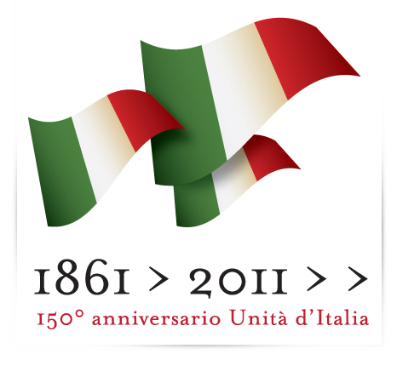

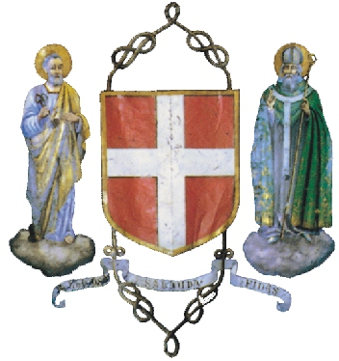

W l'Italia

“Un Paese che fa squadra”

INVITO

L’Italia sta affrontando una crisi economica e sociale senza precedenti che mette in discussione e in difficoltà il mondo delle imprese e l’equilibrio delle famiglie.

Anche il nostro paese, Sommariva del Bosco, non è immune dalle gravi ripercussioni di questa situazione e seppur a livello locale non si disponga di grandi strumenti pensiamo si possano proporre e sollecitare azioni mirate in tema di valorizzazione territoriale attraverso la condivisione e il coinvolgimento degli attori economici e istituzionali locali.

Il Consiglio comunale per affrontare questi temi ha quindi istituito una Commissione Attività Produttive che prevede la partecipazione di tutte categorie produttive operanti a Sommariva del Bosco.

Per affrontare questi temi ed avviare i lavori della suddetta Commissione è stato organizzato un incontro a cui è cordialmente invitato

SABATO 25 maggio 2013 - ore 10.00

CHIESA DEI BATTUTI BIANCHI – Piazza Caduti per l’Italia

Hanno garantito la loro presenza:
- Prof. Filippo MONGE – Presidente ANCE –Unione Industriale Cuneo
- Marcello GATTO – Presidente COLDIRETTI Cuneo
- Alice CERUTTI – Rapp.ANGA – Comm.Europea Giovani Agricoltura
- Dott. Luigi BARBERO – Direttore ASCOM Bra
- Andrea LAMBERTI – Presidente CONFARTIGIANATO Bra

Il Sindaco
Dottor Andrea PEDUSSIA

